附 件2

燃气器具安装维修资质查询指引

第一种方式：登录“深圳燃气信息网（深圳燃气行业协会官方网站）”查询。网址为：

<https://www.szrqxh.com/gasunitcatalog.html>

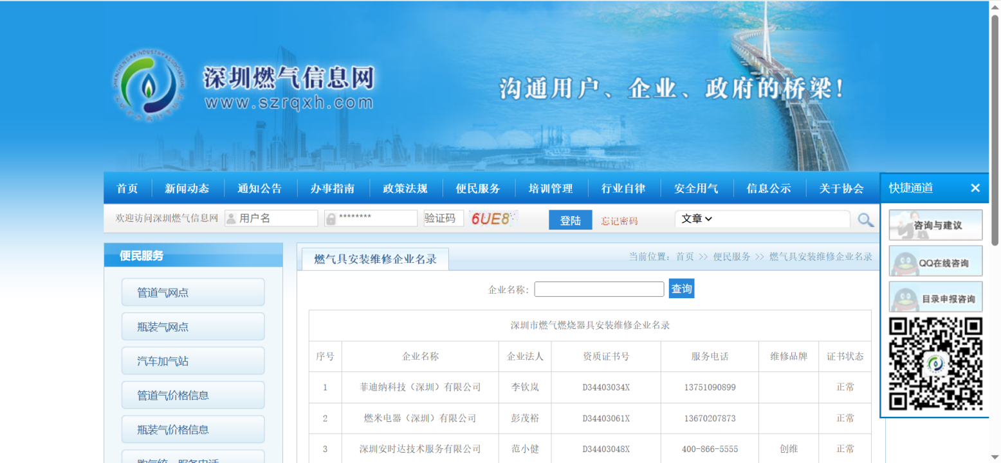

第二种方式：登录“深圳燃气协会”微信公众号，在页

面底端“公众查询”项目下查询。

